Rapport 4BDAV DAY2 du GROUPE 13

(Participants : Paul-yvan Tchindjiyoumbi, RABOANALY Malalatiana Randÿ, Raphaël QUINTELA)

1. Exercice 1 :
   1. Compter le nombre total des enregistrements dans chaque table du schéma HR

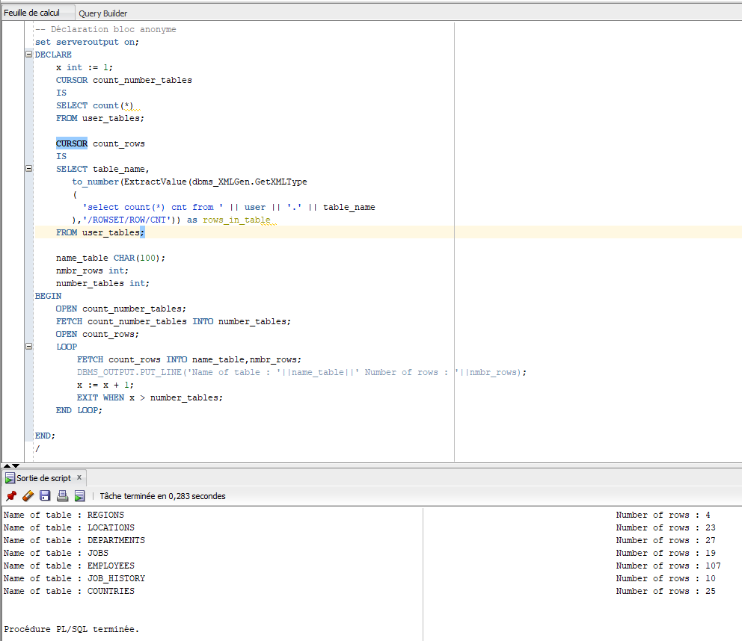

* 1. Compter le nombre d’employés dont la fonction (JOB) est MANAGER dans la table EMPLOYEE

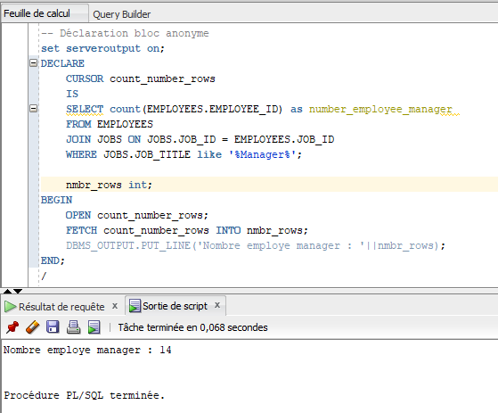

* 1. Calculer la proportion (en pourcentage) de managers

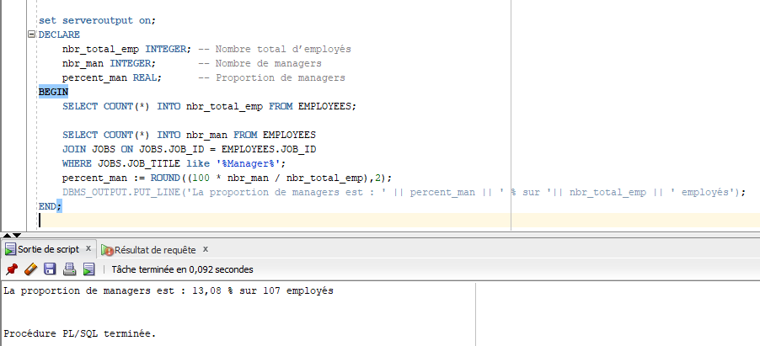

* 1. Exécuter le programme et afficher le résultat de chaque requête à l’écran.

1. Exercice 2 :

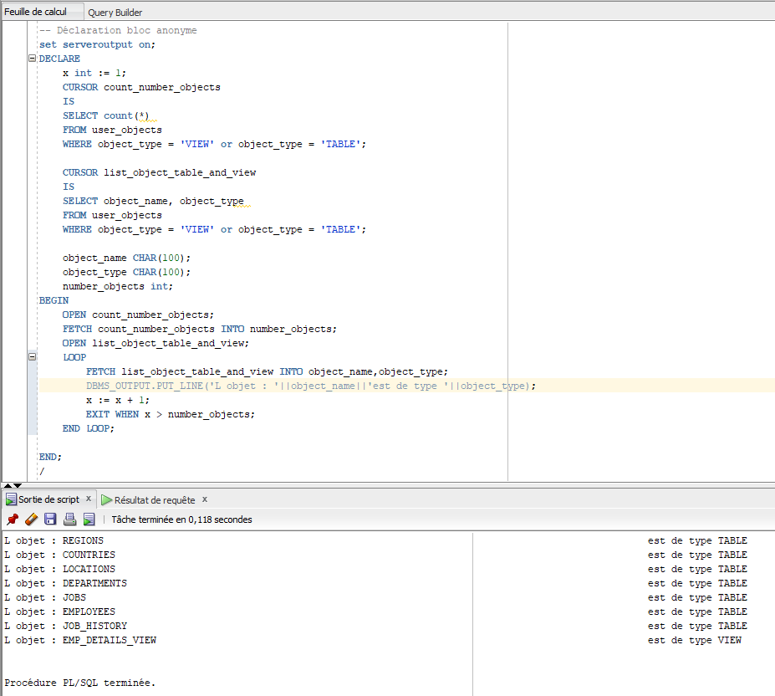

1. Exercice 3 :

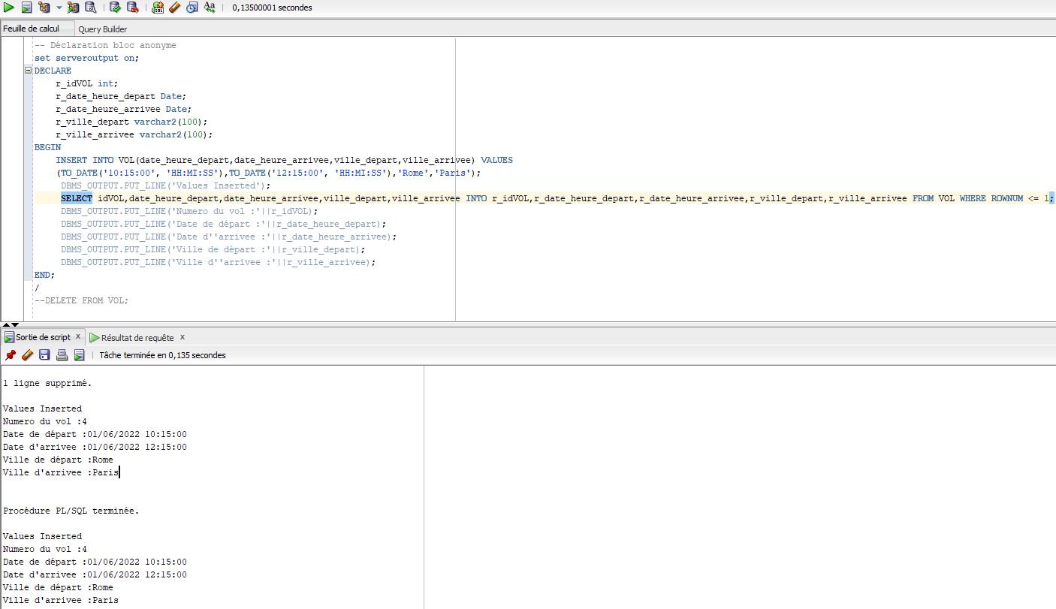

1. Exercice 4 :
   1. Salaire moyen entre 45 et 55

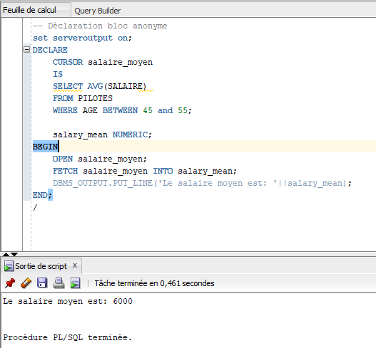

* 1. Calcul salaire annuel d’un pilote

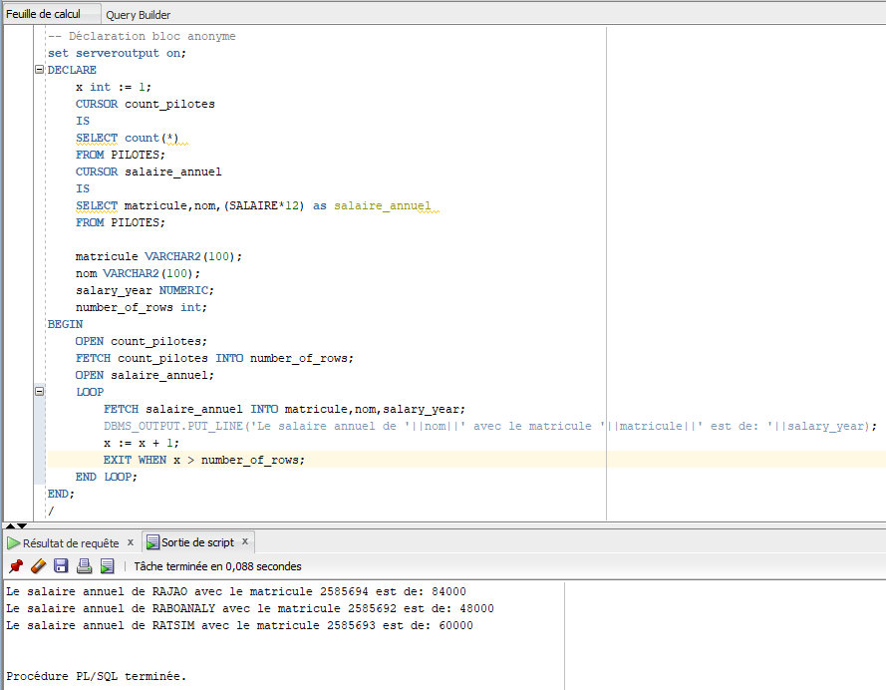

1. Exercice 5 :
   1. Procédure qui permet d’augmenter le salaire d’un employé par un pourcentage donné

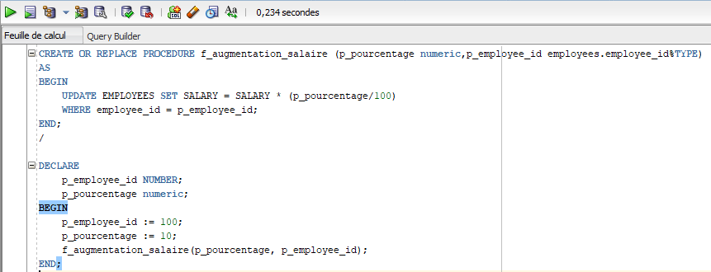

1. Procédure pour modifier le manager d’un département

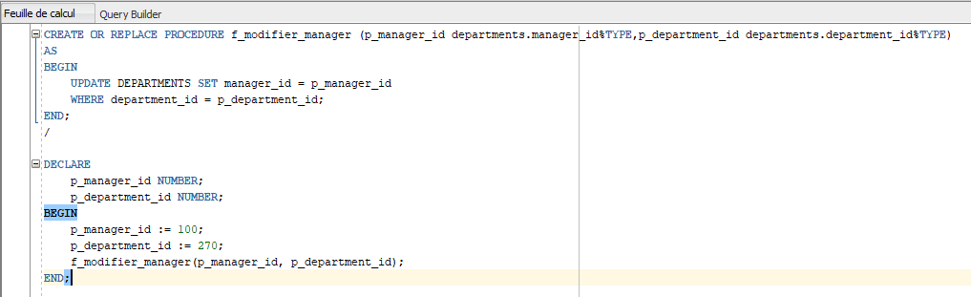

1. Fonction qui retourne le salaire moyen et médian d’un département

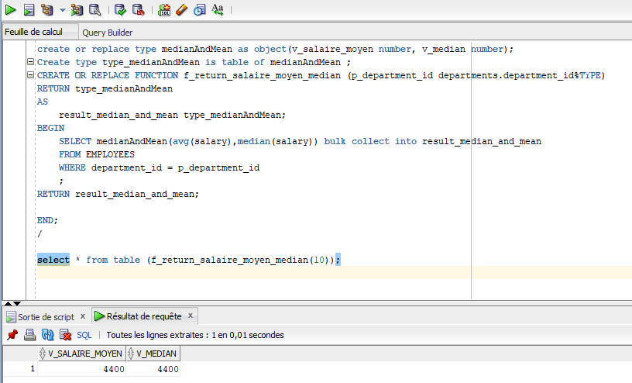

1. Exercice 6 :
   1. Trigger qui empêche de baisser le salaire d’une employée

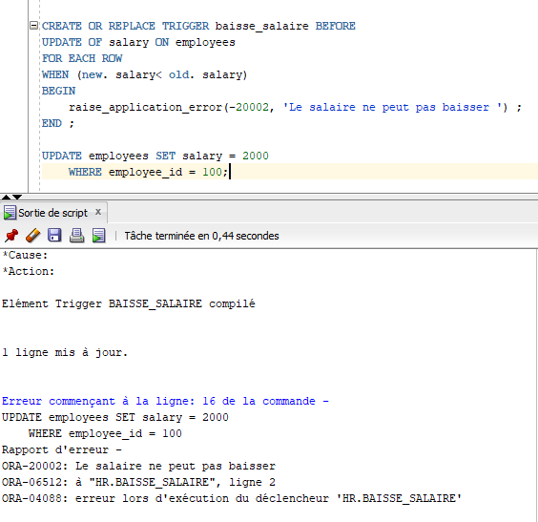

* 1. Trigger qui se déclenche lorsque l’on veut virer le manager d’un département

Virer le manager d’un département c’est de modifier la valeur MANAGER_ID d’un département en valeur null.

